Afsluttende Teknologiprojekt C-niveau
  - Det bæredygtige kolonihavehus
  - 2019
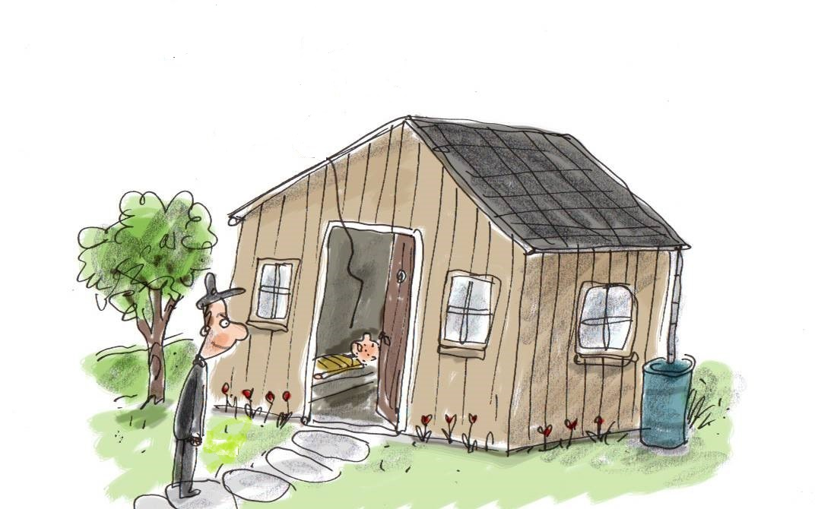

Konteksten
Ønsket med dette teknologiprojekt er at afprøve nye veje for tværfagligt samkøring af praktiske og teoretiske fag på EUX-uddannelsens tømrer grundforløb. På den måde er projektet et udtryk for en fuldkommen samkøring af erhvervsfag og teknologi C.
Ved at lade dig, som elev, udvikle din inoovation og viden om teknologi inden for dit eget fag tænkes at give mere målrettede, både teoretiske og fagfaglige kompetence. Ligeledes er det ønsket med projektet at imødekomme den sociale udvikling af viden og løsninger som er en stærk tradition i tømrerfaget og inden for byggeriet generelt. Tanken er at kombinere dit suveræne ansvar for dit eget produkt med kravet om at det både konstruktivt, æstetisk og funktionsmæssigt hænger sammen med dine ”kollegaers” produkter på en måde så det tilsammen giver en større helhed.
Ved at lade bæredygtig byggeri være et af omdrejningspunkterne for projektet rettes dine kompetencer i en retning som imødekommer en efterspørgsel i samfundet lige nu.

Hvad skal gøres

Det byggede

Det sociale ansvar
Opgaven går kort fortalt ud på at i som hold udvikler et kolonihavehus, bygget efter bæredygtige principper til målgruppen en lille familie. I skal planlægge byggeprojektet på en måde så i hver især kan have suveræn ansvar for en bygningsdel og jeres enkelte bygningsdele tilsammen kan danne et kolonihave hus.
Derfor er det en del af opgaven at i opretter en fælles elektronisk portefølje/ logbog hvor i kan dele viden med hinanden. For der igennem at sikre konstruktiv, æstetisk og funktionsmæssig sammenhæng.
I skal ydermere organiserer jer så jeres individuelle ansvar er tydligt definerer.

Dit individuelle ansvar
Du skal ud fra et tydeligt defineret og afgrænset ansvarsområde udvikle et produkt til kolonihavehuset. Det kan for eksempel være et vægelement med en bestemt funktion som et vindue til køkkenet eller bare en blank væg. Eller det kan være en bærende loftbjælke hvor tagelementerne kan ligge af på.
Produktet skal innovativt udvikles ud fra en undersøgelse igennem interview, observationer og samtaler med dine kollegaer. Interviewene kan være af en lille familie, en faglig ekspert person, eller producenterne af byggeprodukter.
Produktet skal skitseres, gennemtegnes og bygges i en til en. Hvis i vælger et ansvarsområde i jeres projekt som er en slags overordnet arkitekt, tæller bygningstegninger og arkitektoniske modeller som et produkt uanset målestok.

Det skrevne
Du skal udføre en afrapportering der lever op til kravene for teknologi C.
Den skal hovedsageligt afspejle dit eget produkt men også dit produkts sammenhæng med klassens fælles produkt.
Rapporten skal indeholde følgende punkter og delpunkter og være på minimum 15 sider. Der bør være relevant billedmateriale i et ordentlig størrelses format samt grundig kildeanvendelse. Opgavens indhold behøver ikke at være ordnet i samme form som nedenstående synopsis:
- Forside
  - Titel
  - Holdnr.
  - Dit navn
  - Din undervisers navn
  - Fag
  - Afleverings dato
- Indholdsfortegnelse
- Indledning
  - Introduktion til klassens projekt
  - Introduktion til dit projekt
  - Problemstilling
  - Problemformulering
  - Introduktion til din rapport
- Teknologianalyse
  - Beskrivelse af dit eller din klasses produkt ud fra
  - Organisation
  - Teknik
  - Viden
  - Produkt
- Innovation gennem IDEO
  - Empatize
    - Beskrivelse af interview
    - Beskrivelse af observationer
    - Beskrivelse af målgruppen
  - Difene
    - Beskrivelse af krav der kom frem i undersøgelsen
  - Ideate
    - Skitsetegninger
    - Evt. brainstorm
    - Bæredygtighed
      - Livscyklusanalyse af dine råmaterialer
      - Miljø Certificering af dit råmateriale
      - Kort beskrivelse af MEKA-model
    - Beskrivelse af udvælgelses processen imellem ideerne
      - Krav-matrix
  - Prototype
    - 3D-model af dit produkt
    - Arbejdstegninger af dit produkt
    - Tidsplan
      - Gantt-modellen
    - Materialeliste
    - Billeder af dit produkt
    - Beskrivelse af dit produkt egenskaber
    - Beskrivelse af hvordan dit produkt indgår kolonihavehuset
  - Test
    - Beskrivelse af hvordan dit produkt møder kravene der kom frem i Define
      - Beskrivelse af hvordan dit produkt konstruktivt hænger sammen med kolonihavehuset
      - Beskrivelse af hvordan dit produkt fungerer
      - Beskrivelse af hvordan dit produkt bedst kan testes

- Konklusion/sammenfatning
- Beskrivelse af hvordan der er blevet svaret på din problemformulering.
  - Beskrivelse af hvordan dit byggeprojekt er lykkedes
  - Beskrivelse af hvilken viden du har fået ved at analysere projektet gennem dine analyseredskaber som f.eks. Teknologianalysen og IDEO.
- Kort beskrivelse af din/jeres procesdokumentation som logbog og portefølje
- Kildehenvisning
- Bilagsliste

Mundlig eksamen
Efter af du har afleveret din rapport skal du lave en PowerPoint der danner grundlag for din mundtlige fremlæggelse af dit projekt til din mundtlige eksamen. Din fremlæggelse bør være 10-15 min. lang og der vil være i alt 20 min. sat af til dialog ved din eksamen. Efter den mundtlige fremlæggelse vil der være sat tid af til en kort evaluering og en karaktergivning på 7-trins skalaen.

Vurderingen
Du vil blive vurderet på dit fysiske produkt, din skrevne rapport samt en mundligt eksamen. Hovedvægten af vurderingen vil være på din skrevne rapport og dit forsvar af den i din mundtlige eksamen. For en fyldestgørende løsning af opgaven bør din rapport indeholde alle emner på ovenstående liste.
- Ved manglende behandling af et teoretisk emner vil det have en negativ indflydelse på den samlede vurdering.
- Ved beskrivelse af et teoretisk emne vil det have en middel indflydelse på den samlede vurdering.
- Ved anvendelse af et teoretisk emne vil det have en positiv indflydelse på den samlede vurdering
- Ved analyse og perspektivering af et teoretisk emne vil have et virkeligt positivt indflydelse på den samlede vurdering.

Faglærerens opsamling
Fordi der er så bred et samarbejde med erhvervsfaget vil faglæreren udarbejde en faglig sammenfatning i forbindelse med projektet. Denne sammenfatning vil eksaminator og censor have til rådighed ved den mundlige eksamen og ligeledes være til rådighed i projektets samlede portefølje.

